SMUSURA0
ScnReporteTarjetaAuxiliar
Versión <1.0>

Historia de Revisiones
Fecha | Iteración  (Façade, Filled, Focused, Refined) | Versión | Descripción | Autor | Duración
14/08/2008 |  | 1.0 | Generación del caso de uso. | Yesenia Gutiérrez

Tabla de Contenidos
1. Breve Descripción 4
2. Entidades Involucradas 4
3. Flujo de eventos 4
3.1 Flujo básico 4
4. Diagrama 6
5. Interface con el usuario 6

ScnReporteTarjetaAuxiliar

Breve Descripción
Permite visualizar en pantalla, impreso o en archivo informe contable de consulta de cuentas o tarjeta auxiliar. Puede ser invocado desde la opción Reportes y Consultas en el menú principal del módulo de Contabilidad del SMUSURA0.

Entidades Involucradas

ENTIDAD | LEE | ESCRIBE | BORRA
ScnTransaccionContable | X
ScnTransaccionContableDetalle | X
ScnCatalogoContable | X
ScnFuenteFinanciamiento | X
ScnSaldoContable | X
SncPeriodoContable | X
StbPersona | X

Flujo de eventos

Flujo básico

El usuario selecciona la opción de imprimir Tarjeta Auxiliar.

El sistema presenta la pantalla de parámetros correspondiente a la opción en la cual se solicita los siguientes criterios de consulta:

Fuente de Financiamiento: Una o Todas las Fuentes de Financiamiento. Se presenta una lista de valores alimentada del catálogo de fuentes de fondos (ScnFuenteFinanciamiento). Dato obligatorio. Este dato servirá para filtrar las cuentas a presentar. En el listado se debe presentar el código del fondo y nombre, ordenando por código ascendentemente. Se incluye en el listado la opción “Todas las Fuentes”.

Código Inicial: Código inicial de cuenta contable. Se presenta una lista de valores alimentada del catálogo contable (ScnCatalogoContable) asociados a la(s) fuente(s) de financiamiento previamente seleccionada(s). Dato obligatorio. Este dato servirá para filtrar las cuentas contables a presentar. En el listado se debe presentar el código y nombre de la cuenta contable, ordenando por código ascendentemente. Se incluye en el listado la opción “Todo el Catálogo”.

Código Final: Código de corte de cuenta contable. Se presenta una lista de valores alimentada del catálogo contable (ScnCatalogoContable) asociados a la(s) fuente(s) de financiamiento previamente seleccionada(s). Dato obligatorio. Este dato servirá para filtrar las cuentas contables a presentar. En el listado se debe presentar el código y nombre de la cuenta contable, ordenando por código ascendentemente. Se incluye en el listado la opción “Todo el Catálogo”.

Fecha de Inicio: Fecha a partir de la cual se desean filtrar los movimientos contables.

Fecha de Corte: Fecha de corte para la cual se desean filtrar los movimientos contables.

Indicador de Moneda: Se presenta la posibilidad de elegir entre las monedas Córdoba o Dólar para la posterior impresión de saldos contables.

El usuario selecciona los parámetros específicos de filtro y selecciona Imprimir.

Este reporte debe estar agrupado por Fuente de Fondos (ScnFuenteFinanciamiento.nScnFuenteFinanciamientoID) y Código de Cuenta Contable (ScnCatalogoContable.sCodigoCuenta).

Dentro de los datos agrupados se debe mostrar el saldo inicial de la cuenta contable a la fecha de inicio indicada por el usuario (ScnSaldoContable.nSaldoInicialPeriodoC +/- ScnTransaccionContableDetalle.nMontoC (Deudor) -/+ ScnTransaccionContableDetalle.nMontoC (Acreedor).

El sistema presenta el reporte correspondiente mostrando los siguientes datos en el encabezado por página.

Fecha Documento Contable: Muestra fecha de transacción contable (ScnTransaccionContable.dFechaTransaccion).

Número de Documento Contable: Muestra número de documento contable que afecta la cuenta en forma de comprobante de cheque, comprobante de diario o recibo de ingreso de caja (ScnTransaccionContable.sNumeroTransaccion).

Nombre Beneficiario: Muestra beneficiario del documento contable (si aplica) desde el catálogo de personas (StbPersona) llegando a este a través del campo (ScnTransaccionContable.nStbPersonaBeneficiariaID).

Concepto del Movimiento: Muestra concepto de la transacción contable (ScnTransaccionContable.sDescripcion).

Monto deudor: Muestra monto de débitos de la cuenta para la transacción contable. (ScnTransaccionContableDetalle.nMontoC o ScnTransaccionContableDetalle.nMontoD de acuerdo con la moneda de corte del informe previamente seleccionada por el usuario).

Monto acreedor: Muestra monto de créditos de la cuenta para la transacción contable. (ScnTransaccionContableDetalle.nMontoC o ScnTransaccionContableDetalle.nMontoD de acuerdo con la moneda de corte del informe previamente seleccionada por el usuario).

Saldo: Muestra de acuerdo con la naturaleza deudora o acreedora de la cuenta (SncCatalogoContable.nCuentaDeudora) el saldo final de la misma (Saldo Inicial +/- Débitos -/+ Créditos).

Diagrama

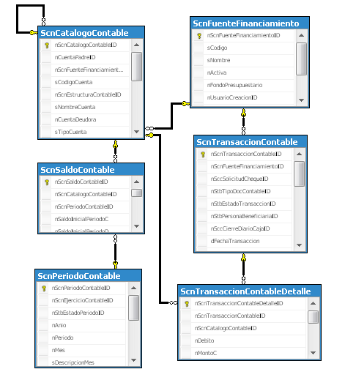

Interface con el usuario

Este caso de uso requiere de pantalla de solicitud de los parámetros previamente indicados, una vez suministrado los mismos basta con un clic sobre el botón Aceptar en la pantalla de Tarjeta Auxiliar del módulo de Contabilidad del SMUSURA0 dentro de la opción Reportes y Consultas.

